**Лабораторная работа по теме “Выбор хранилища данных”**

**Задача:** Вы являетесь аналитиком данных в небольшой компании, которая решает перейти к современной системе управления данными. Вам поручено выбрать и обосновать выбор хранилища данных для компании. Ваша компания работает в сфере e-commerce и продает товары через онлайн-платформу.

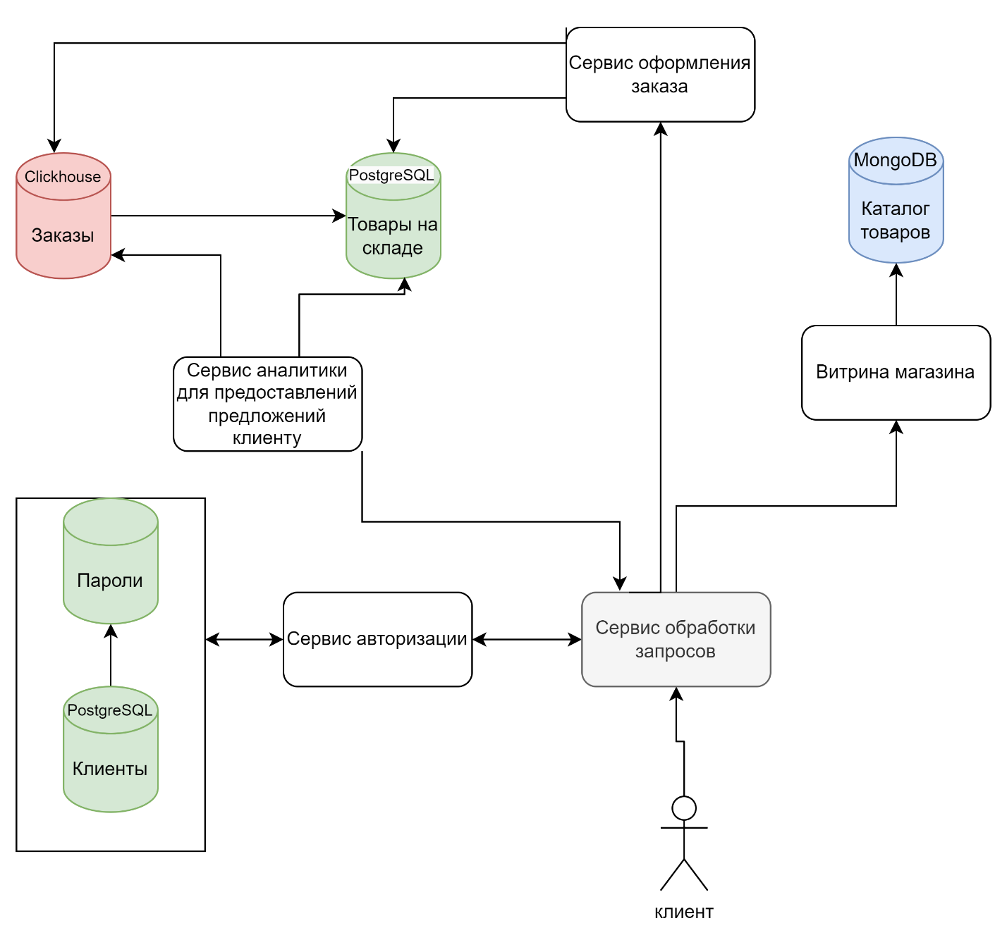

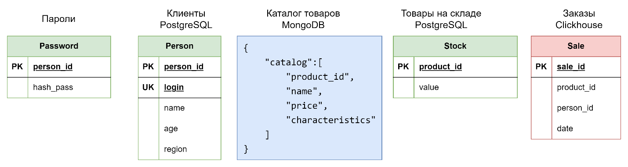

**Обоснование выбора БД:**

***Каталог товаров (MongoDB):***

Интернет-магазин рассчитан на увеличение ассортимента с разными характеристиками. Причем тип и количество характеристик для разных товаров может быть как одинаковым, так и разным. В таком случае невозможно использовать реляционную БД. Использование MongoDB Для каталога товаров дает следующие преимущества:

- быстрое добавление нового товара в БД. Возможность добавления товара без расширения БД, нет необходимости пересобирать БД даже если тип характеристик изначально не заложен в ней.

- надежность. Благодаря реплицированию данные всегда в большей сохранности, а база сохраняет доступность даже при обновлении или поломках.

- масштабируемость. При увеличении количества запросов можно легко масштабировать благодаря технологии шардирования.

- скорость. Высокая скорость простых запросов, например когда пользователь ищет товар по названию.

***База клиентов (PostgreSQL):***

Строго структурированная база данных. Не требует сложных аналитических запросов. Служит для хранения информации о клиента. Надежная БД, проверенная годами. Высокая скорость обработки запроса, связанная с получением информации об конкретном клиенте и его аутентификации.

***БД заказов (Clickhouse):***

На основе данной базы требуется возможность мощных инструментов аналитики, а также легкость масштабируемости. Clickhouse позволит легко масштабировать Бызу данных. Прекрасно подходит для OLAP сценариев работы, т.е. обработки аналитических запросов в режиме онлайн и возможность выдачи рекомендаций для конкретного клиента в режиме реального времени.

***БД товаров на складе(PostgreSQL):***

Простая и интуитивна понятная БД. Будут использоваться простые запросы: наличия товара, доступное количество, добавление товара и изменения количества. Так же это беслпантная БД и достаточно безопасная.